Küberjuhtumi korral tõendite võtmine
Anu Baum, Tehnikaülikool
Nagu tavaelus, nii ka online-keskkondades võib mõnikord inimestevahelises suhtluses tulla ette olukordi, mis ei ole meeldivad. Võime sattuda nägema midagi, mis on meile ebameeldiv või millest soovime teavitada politseid. Selleks, et juhtumi sisust saadaks üheselt ja kiiresti aru, on oluline, et edastaksime võimalikult selget teavet ja säilitaksime tõendid, kui on vaja kuriteo kahtluse puhul asja edasi uurida.
Sotsiaalmeedia suhtluskanalid
Sotsiaalmeedia muutub iga päevaga meie elus aina olulisemaks. Kuid sotsiaalmeedia ei ole ainuke koht, kus mured juhtuvad. Piirangute tingimustes on internetist ja digitaalsetest vahenditest saanud kohati meie ainus sotsiaalse suhtluse vahend ning me ei kasuta selleks ainult laialdaselt tuntud (ja nooremate seas mittepopulaarset) Facebooki. Lisaks FB/Metale on veel hulgaliselt online-kanaleid, mis on nooremate kasutajate hulgas populaarsed, kuid millest nende vanemad ei pruugi olla varem kuulnudki. Seega kasutatakse edaspidi termini „sotsiaalmeedia“ asemel terminit „online-suhtluskanalid“.
Murede lahendamine
Üldine reegel noortele ja lastele online-suhtluses millegi ebameeldivaga või ebaseaduslikuga kokku puutudes on – märka, blokeeri, raporteeri ja jaga mure. Näiteks saab teavitada ebameeldivast sisust või isikust e-kanalis ja blokeerida seda. Oma murest saab rääkida (lapse)vanema, veebikonstaabli, õpetaja või mõne muu usaldatava täiskasvanuga. Nõuandja peaks teadma, et lisaks raporteerimisele ja blokeerimisele on võimalik teha ka avaldus politseisse kriminaalmenetluse alustamiseks. Praeguses õpetuses keskendume sellele, kuidas häiriv või ebaseaduslik sisu fikseerida ja vajadusel õiguskaitseorganeid teavitada. Oluline on mõista, et kui on vaja kasutada internetis olnut tõendusmaterjalina, siis tuleks alustada tõendite võtmisest ja alles siis liikuda edasi teavitamise juurde.
Suhtluskanalis raporteerimine
Igal online-suhtluskanalil on olemas võimalus teavitada sisust, mis on ebaseaduslik või selle saajale või isikule, kes seda sisu näeb, ebameeldiv . Portaali infos otsi sõnu ja informatsiooni report, abuse ja Safety Center. Projekti „Targalt internetis“ materjalide hulgast leiab eestikeelsed juhised seitsme keskkonna jaoks (Instagram, TikTok, Twitter, Snapchat, Whatsapp, Ask.fm, Facebook). Ainult keeleoskuse tõttu, õigemini selle puudumise tõttu, ei tohiks jätta portaali pidajat või online-kanali haldurit teavitamata sisust, mis on ebaseaduslik või lõppkasutajale häiriv. Nagu tänapäeva uussõna ütleb, siis „Kus häda kõige suurem, seal Google kõige lähem“ ehk kui ise ei saa täpselt võõrkeelsest portaalist aru, kus asub portaali haldur ja kuidas saab teda teavitada, siis Google Translate aitab ikka – tegemist ei ole kvaliteettõlkega, kuid põhilise informatsiooni saab selle abil tõlgitud.

Tõendite võtmise vajalikkusest
Suhtluskanali või portaalipidajale raporteerimisega kaasneb ideaaljuhul see, et portaalipidaja eemaldab häiriva sisu (kui see on võimalik). See loob olukorra, et kui seda postitust oleks hiljem vaja kasutada kas kriminaalmenetluses või tsiviilkohtus tõendina, ei ole see võimalik – ei saa kasutada tõendina midagi, mida ei ole võimalik enam leida või mida ei ole enam olemas.
Kuna alati ei ole võimalik kohe täielikult hinnata nii sõnumi tegelikku sisu kui ka asja õiguslikku perspektiivi (näiteks kas tegemist on lihtsalt häiriva sisuga või on postitus ebaseaduslik; kas tegemist on hetkeemotsiooniga või valesti mõistmisega või on sõnumisaatja tegelikult pahatahtlik), siis kahtluse korral on parem alati fikseerida postitus või sõnum nii, et see võimaldaks fikseeritut kasutada hiljem tõendina. Seega tuleks enne raporteerimist igal juhul võtta tõendid ja hiljem otsustada, kas ja mil viisil on neid vaja kasutada.
Tõendite fikseerimine
Tõendile kehtivad reeglid. Eelkõige on oluline, et oleks tagatud tõendi puutumatus. Kui me räägime ekraanipildist ehk kuvatõmmisest kui tõendist, siis on oluline, et kuvatõmmiselt oleks võimalik tuvastada:
- keskkond, kust postitus või sõnumivahetus pärineb;
- postituse tegija või sõnumi saatja (s.o kasutajanimi kõnealuses keskkonnas);
- postituse tegemise või sõnumi saatmise aeg (kuupäev ja kellaaeg);
- postituse või sõnumi sisu, sh kui postitus või sõnum ei mahu ühele ekraanipildile, siis peab olema üheselt selge, et tegemist on sama postituse või sõnumiga.
Kuvatõmmise võtmise näited ja levinud probleemid sellega
Nagu eespool öeldud, on oluline, et ekraanitõmmisel oleksid olemas andmed, mis võimaldavad hiljem veenduda, millise kasutaja poolt, millises keskkonnas ja millal ning milline postitus tehti või sõnum saadeti. Kõige lihtsam ja kiirem viis, kuidas eelpool nimetatut fikseerida, on teha ekraanipildid. Kui ei teata, kuidas kuvatõmmist teha, siis Google aitab. Näiteks
- Windowsi arvutis: https://support.microsoft.com/et-ee/topic/akna-v%C3%B5i-ekraani-sisu-kopeerimine-98c41969-51e5-45e1-be36-fb9381b32bb7;
- Linuxi baasil arvutis: https://itsfoss.com/take-screenshot-linux/
- Iphone’is: https://support.apple.com/et-ee/guide/iphone/iphc872c0115/ios
- Samsungi nutitelefonis:
https://www.samsung.com/ee/support/mobile-devices/galaxy-telefoni-kuvapildi-salvestamine-ja-sellest-tommise-tegemine/
- Huawei nutitelefonis: https://consumer.huawei.com/ee/support/content/et-ee00782150/
Probleem 1: vestluse aeg tõendis ja kuidas seda kuvatõmmisele saada
Ekraanipildid tehakse enamasti vestlustest. Levinuim viga on, et ekraanipiltidelt on küll näha vestlus, kuid mitte vestluse toimumise aega – see kas puudub üldse või on vaid näha, et see on toimunud „täna“, „eile“. Allpool oleval pildil näeme küll, et vestlus on toimunud, ning on näha nii vestluse sisu kui ka saatja, samuti kellaaeg, kuid puudub igasugune info selle kohta, mis päeval see vestlus on aset leidnud.

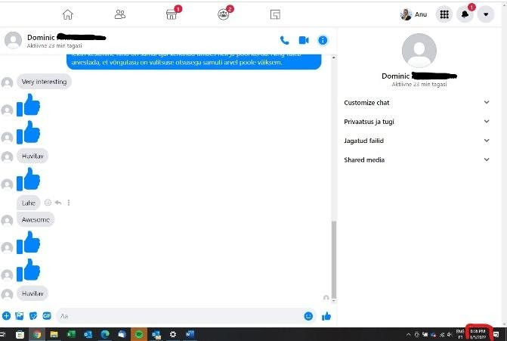 | 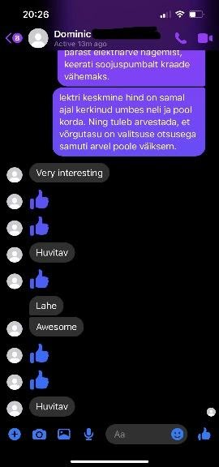

Seega, kui telefonis tehakse ekraanipildid samal päeval toimunud või toimuvast vestlusest, ei ole seal võimalik fikseerida vestluse toimumise aega. Et vestluse toimumise aega saaks siiski tuvastada, tuleks tehtud ekraanipildid salvestada näiteks telefoni fotode kausta – kui ekraanipildid (ehk kuvatõmmised) on salvestatud fotodena, on võimalik näha ekraanipildi tegemise aega selle metaandmetes (ja teha sellest siis omakorda ekraanipilt):

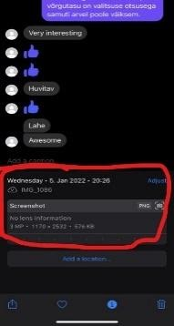

Vanemate vestluste toimumise aega saab üldjuhul ekraanipildilt näha:

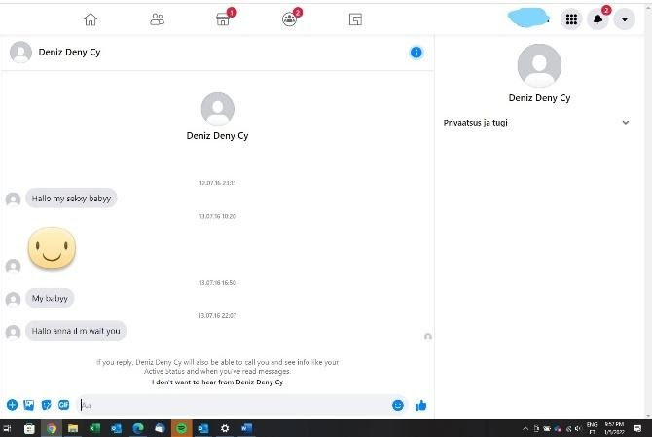 | 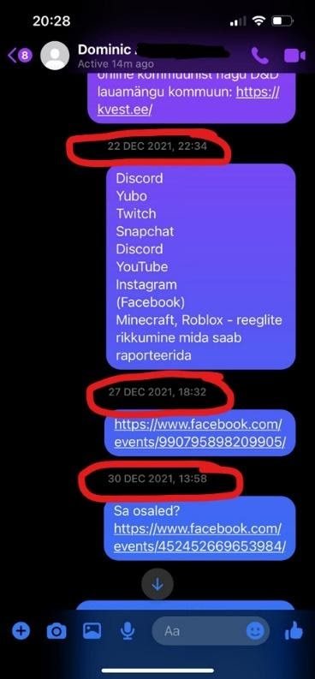

Oluline on teha ekraanipilt võimalikult kohe, kui sa näed ebasobivat postitust või saadetakse sulle sõnum, mille sisu on häiriv. Kui ekraanipildid tehti alguses nutiseadmega, siis võib hiljem, kui ollakse arvuti juures, teha arvutiga uued ekraanipildid.
.
Probleem 2: võta tõend kohe, sest hiljem ei ole see võibolla võimalik
Osades rakendustes ei ole võimalik hiljem ekraanipilti teha, samuti on isikul võimalus enda saadetud sõnum kustutada. Sellistel juhtudel, kui vestlusest ei tehtud ekraanipilte kohe, kui see toimus, ei ole võimalik hiljem vestlust taastada.
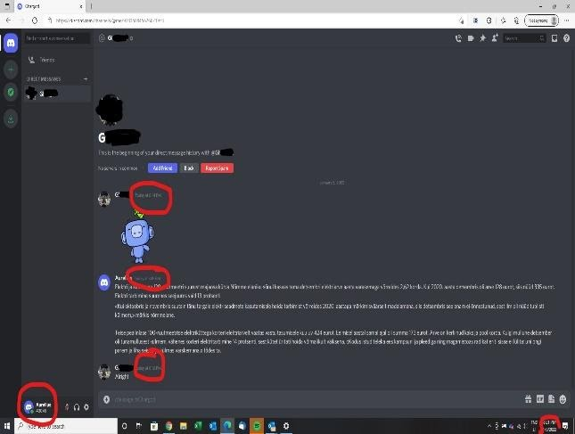 | 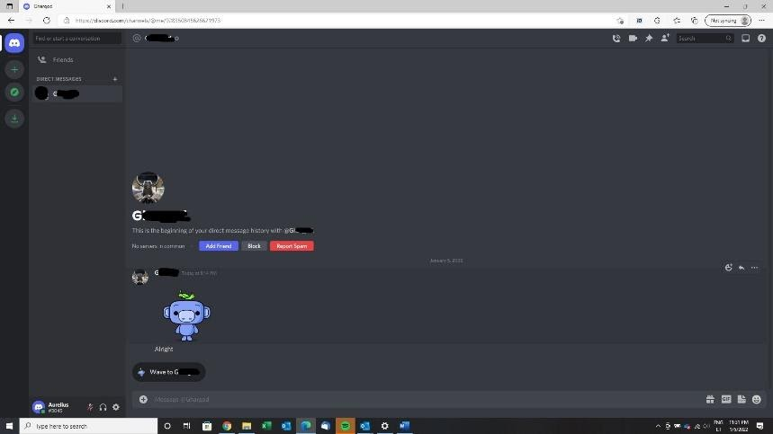

Juhul kui rakendus võimaldab vestlust kustutada, ei pruugi sõnumist olenevalt rakendusest jääda mitte ühtegi jälge või on küll näha, et sõnum on saadetud, kuid sõnumi sisu enam näha ei ole ega seda ei ole võimalik taastada.
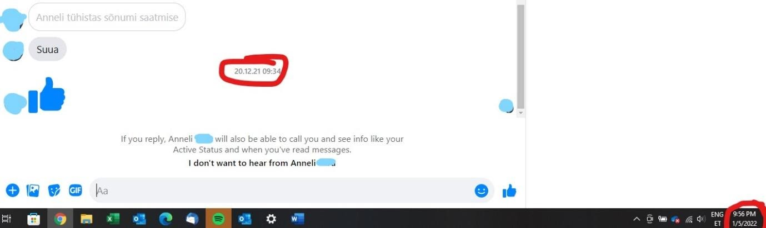
Probleem 3: tõend ei mahu ühele kuvatõmmisele
Tihti on tõendusmaterjal vestluses mitmel lehel ja postitus või vestlus ei mahu ühele ekraanipildile. Selle mure lahendamiseks on oluline, et kuvatõmmistel oleks selgelt näha, et tegemist on sama postituse või vestlusega (näiteks on ühe pildi viimane rida ja järgmise pildi esimesel real sama tekst).
Juhul kui rakendus ei kuva ning kuvatõmmised tehakse arvutis, siis arvuti all paremas nurgas kuvatakse kuupäeva ja kellaaega – need peaksid jääma kuvatõmmisel näha.
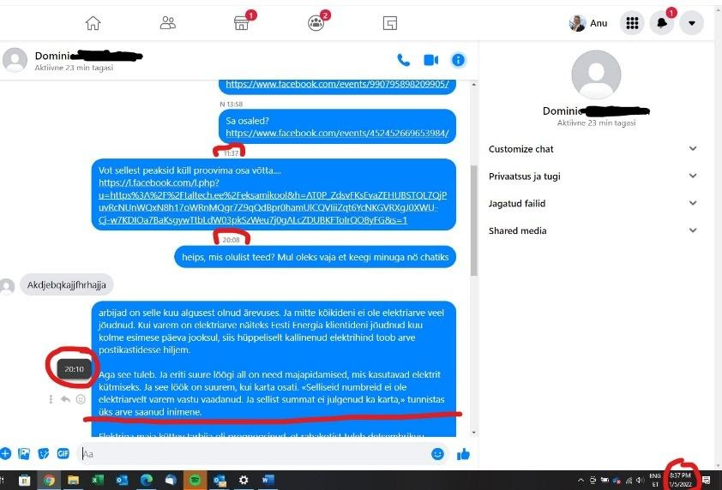
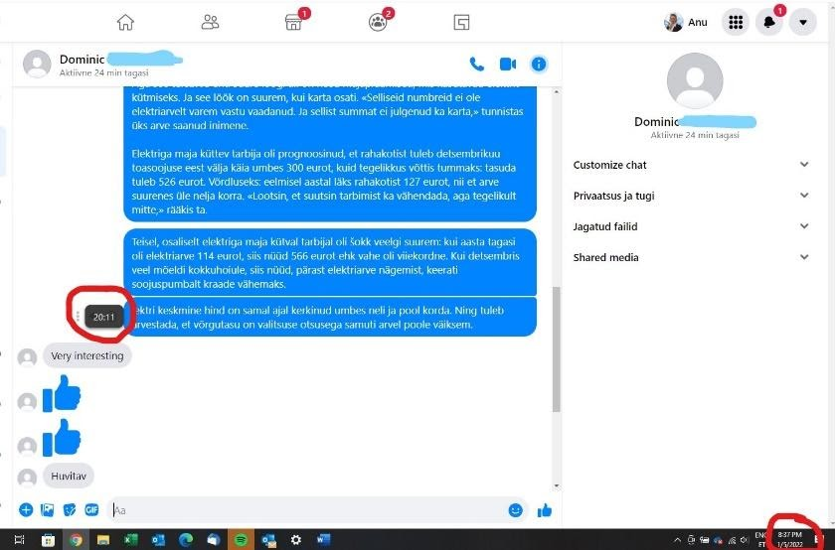
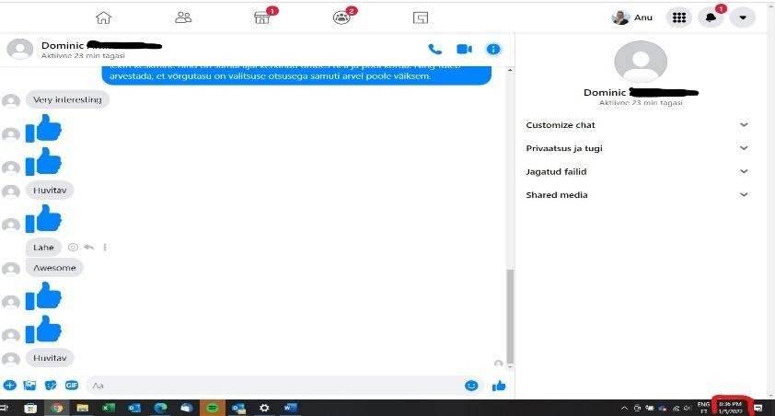

Lastele ja noortele, aga ka vanematele
Murest teavitamine
Kui oled sõnumi või postituse fikseerinud, siis alati peaks esimese asjana andma sõnumi saatjale teada, et saadetud sõnum sulle ei meeldi.
Kui see ei aita või ei soovita ise kiusaja või ahistajaga suhtlusesse asuda, siis järgmise sammuna tuleks teavitada portaali haldajat. Selleks on kõikidel portaalidel olemas kas vastav vorm või palutakse saata e-kiri. Portaali halduri teavitamisel on hea panna juba kaasa tehtud ekraanipildid, et portaali haldur saaks kiiremini sinu teatele reageerida. Kindlasti tuleks ka kirjutada, miks ja mis sind selles postituses häirib. Kui sa ise ei tea, mida teha, ning vajad nõu või abi, siis räägi vanematega või mõne muu täiskasvanuga, keda sa usaldad. Paljudel juhtudel võib olla abipöördumisest oma klassijuhataja, kooli IT-juhi või mõne muu õpetaja poole (keda sa usaldad) , eriti kui kiusamisjuhtum on seotud kooliga. Kui sa räägid või kirjutad õpetajale oma murest ning esitad talle ka tõendusmaterjali, siis on koolil võimalus näiteks aidata asi lahendada või suunata lahendamine edasi.
Õpetajale saadetav e-kiri peaks sisaldama järgmist infot (vt näidist):
- Saada kiri oma ametlikult e-posti aadressilt.
- Pöördu viisakalt ja kirjelda juhtumit.
- Selgita, millist lahendust sa soovid.
- Lisa tõendusmaterjalid.
- Lisa oma nimi, klass, e-posti aadress ja telefoninumber.
Alati on võimalik pöörduda ka veebipolitsei poole. Veebipolitsei kontaktid leiad internetiaadressilt https://www.politsei.ee/et/veebikonstaablid. Veebipolitsei on leitav ka enamlevinud suhtlusportaalidest nagu Facebook, VK ja Odnoklassniki ja ka e-posti teel. Veebipolitsei poole pöördudes järgi eespool toodud soovitusi, s.o tutvusta ennast, kirjuta oma murest ning saada ka tõendusmaterjal. Veebipolitsei poole on mugavam pöörduda suhtlusportaalide kaudu, kuid vahel on tõendusmaterjale esitada kergem e-posti manusena. Oluline ei ole, kuidas te pöördute, vaid et pöörduksite ja mure saaks kiire lahenduse. Kindlasti osatakse seal anda nõu, mida edasi teha ja kelle poole pöörduda, juhul kui nemad ei saa tekkinud probleemi lahendada. Tihti aitab kiusaja tegevust lõpetada see, kui veebipolitsei temaga ühendust võtab.
Kui sa arvad, et tegemist võib olla kuriteoga, näiteks on keegi kasutanud sinu identiteeti või on saadetud sulle ahistavaid sõnumeid, siis räägi asjast oma vanemaga, kes aitab pöörduda avaldusega politsei poole. Politseisse võid sa ka ise avaldusega pöörduda, kuid alati on parem, kui mõni täiskasvanu aitab sul seda vormistada. Infot avalduse koostamiseks ning seda, kuidas ja millal politsei poole pöörduda, saad veebiaadressilt https://www.politsei.ee/et/juhend/politseile-avalduse-esitamine. Küsimuste korral saad abi ka veebipolitseilt.
Kui on kuritarvitatud sinu andmeid (sinu isikuandmed, mille järgi sa oled tuvastatav, näiteks ees-ja perekonnanimi, foto või videokujutis jne), siis on võimalik pöörduda Andmekaitse Inspektsiooni (AKI) poole. AKI kodulehel on olemas ka vormid, kuidas sinna kaebusega pöörduda (https://www.aki.ee/et). AKI poole pöördumisel võid kasutada ka siin olevat juhist.
Pöördudes ametiasutuse poole, pane kindlasti kirja, millist sinu põhiõigust on rikutud.
- Eesti Vabariigi põhiseadus https://www.riigiteataja.ee/akt/633949
- Isikuandmete kaitse seadus https://www.riigiteataja.ee/akt/104012019011

Pöördumise näidis:
Tere
Soovin teada anda juhtumist [kus] [millisel kuupäeval] [kelle vahel].
[Kirjelda oma sõnadega kronoloogiliselt, mis juhtus.]
[Pöödudes ametiasutuse poole, selgita kui vähegi oskad, millist sinu põhiõigust on rikutud.]
Soovin, et [mida soovid lahenduseks].
Olen kaasa pannud juhtumi tõenduseks kuvatõmmised.

Lugupidamisega
Nimi
Klass
E-post
Telefon

